Формы и HTML5
Сбрасываем введенные значения.
Для этого в формах есть специальная кнопка. Возвращает к значениям по умолчанию
<input type="reset" value="Сбросить">
Простая кнопка
При нажатии ничего не происходит, все действия задаются с помощью JS
<input type="button" value="Кнопка">

Кнопка-изображение
Вместо кнопки отправки формы можно задать изображение. Работает аналогично кнопке submit, но на сервер дополнительно передаются координаты точки, по которой был произведен щелчок.
<input type="image" src="enter.png" alt="Войти">
button
Помимо тега <input> для добавления кнопок можно использовать тег <button>. Он расширяет возможности создания кнопок.
Внутри тега <button> можно размещать любые HTML-элементы, в том числе изображения. Например:
<button>Календарь <img src="calend.png" alt=""></button>

По умолчанию значение атрибута type — submit. То есть внутри формы кнопка <button> по нажатию отправит форму на сервер.
Значениями атрибута type также могут быть button и reset.
Кнопка button со значением type="reset" аналогично input type="reset" сбрасывает значения полей формы к изначальным.
type="button" избавит кнопку от всей изначальной функциональности. То есть кнопка просто будет выглядеть как кнопка, но ничего по умолчанию не делать. Это удобно, если вы хотите сами добавить кнопке дополнительное действие с помощью JavaScript.
Обязательное поле в форме
<input type="text" required>
При попытке отправить форму с незаполненными обязательными полями браузер выведет всплывающее предупреждение. Эта проверка работает на клиентской части и упрощает валидацию форм.
Поле выбора даты
<input type="date">
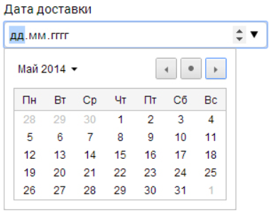
Если браузер не поддерживает поле для ввода даты, то вместо него отображается обычное текстовое поле.
Поле выбора времени
<input type="time">
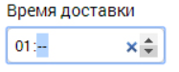
Список возможных значений
Для текстовых полей можно заранее определить список возможных значений, которые отображаются, когда вы начинаете вводить текст в поле. Для этого существует специальный тег <datalist>.
<input type="text" list="browsers" name="browser">
<datalist id="browsers">
<option value="Firefox"></option>
<option value="Chrome"></option>
<option value="Safari"></option>
</datalist>
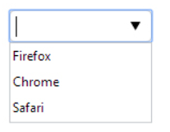
Связывание текстового поля и списка осуществляется при помощи атрибута list у тега input — значение list должно быть таким же, как значение атрибута id у списка.
Если тег input имеет специфический тип, например email или другие, которые будут рассмотрены далее в курсе, то в списке отображаются только корректные для данного типа значения.
Поле ввода числового значения
<input type="number" id="amount" name="amount" min="5" max="50" step="5">
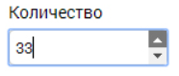
Атрибуты min и max установливают верхнюю и нижнюю границу допустимых значений. Атрибут step устанавливает величину шага изменения значения.
Поле поиска
<input type="search" name="search" id="search">
Автофокус
Атрибут autofocus инпута сообщает браузеру в какое поле установить курсор по умолчанию
<input type="text" name="text" autofocus>
Другие поля для ввода дат
datetime-local выбор даты с указанием времени (без учета временной зоны)
week выбор порядкового номера недели в году и года
month выбор месяца и года
<input type="month" name="month">
Выбор диапазон
<input type="range" name="range" min="1" max="10">
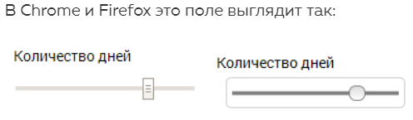
Атрибуты min и max устанавливают нижнюю и верхнюю границу допустимых значений. А атрибут step устанавливает величину шага изменения значения.
Область для вывода результата
Тег <output> представляет собой область, куда выводятся какие-либо результаты вычислений, обычно полученные при помощи JavaScript.
<output name="sum">[значение по умолчанию]</output>
Значение по умолчанию при этом можно не задавать, тогда область вывода будет пустой.
Группировка полей формы
Для группировки полей используется тег fieldset.
<fieldset>
<input type="text" name="text">
<input type="text" name="text">
<input type="text" name="text">
</fieldset>
<fieldset>
<textarea></textarea>
</fieldset>
Также для каждой группы можно добавить её заголовок. Для этого внутрь тега fieldset надо поместить тег legend:
<fieldset>
<legend>Заголовок группы</legend>
<input type="text" name="text">
</fieldset>

feildset по умолчанию обрамляется рамками (меняется в стилях)
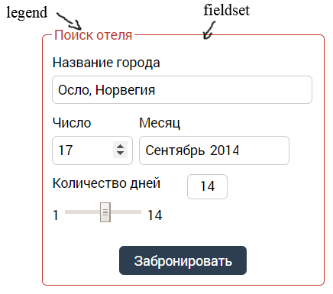
Паттерны значений полей
<input type="text" name="passport" required pattern="[0-9]{3}-[0-9]{5}">
Значение pattern - регулярное выражение.
Поле ввода телефона
Новый тип поля tel появился в HTML5 и отвечает за ввод телефонных номеров.
<input type="tel" name="tel" required pattern="[0-9]{1}-[0-9]{3}-[0-9]{3}">
Подсказка при заполнении полей
У полей, в которые вводятся текстовые значения (textarea, разные типы input и так далее) есть возможность вывести подсказку.
Для этого используется специальный атрибут placeholder:
<input type="text" name="text" placeholder="Текст подсказки">
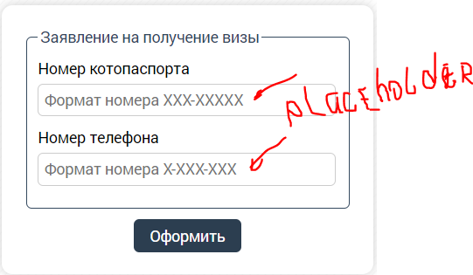

Поля ввода адресов сайтов и email
В HTML5 добавлены два типа полей email и url, предназначенные для ввода электронной почты и адреса сайта. Особенностью этих полей является то, что они автоматически проверяют формат введённых данных.
<input type="email" name=="email">
<input type="url" name="url">
Внешне эти поля не отличаются от обычных текстовых полей, но обладают важной особенностью, которая очень полезна на мобильных устройствах.
Когда вы начинаете заполнять такое поле на мобильнике, там автоматически переключается раскладка клавиатуры. Например, для email отобразятся латинские символы, цифры, знак @ и некоторые другие.
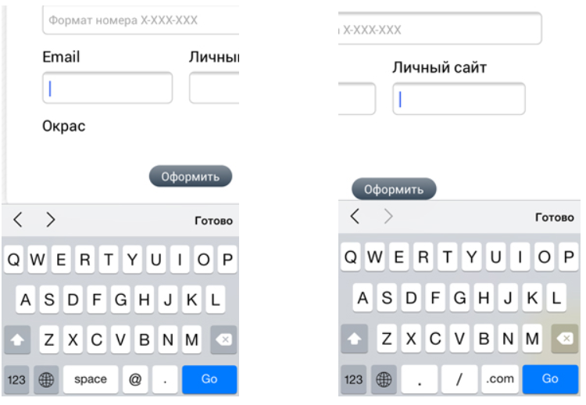
Поле выбора цвета
В HTML5 добавили новый тип color, предназначенный для полей выбора цвета. При клике на такое поле появляется окно с возможностью выбрать цвет из палитры.
<input type="color" name="color">
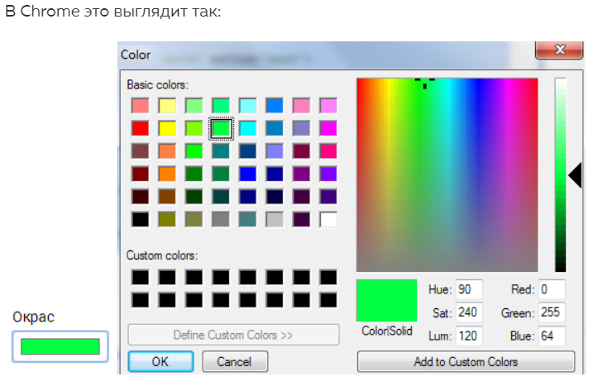
Группировка элементов списка
В теге select есть возможность объединять option в группы. Обычно это используется для большей наглядности и удобства поиска нужного варианта.
Для формирования группы используется тег optgroup. Атрибут label этого тега определяет заголовок группы.
<select name="variants">
<optgroup label="Группа вариантов 1">
<option value="1">Вариант 1</option>
<option value="2">Вариант 2</option>
<option value="3">Вариант 3</option>
</optgroup>
<optgroup label="Группа вариантов 2">
<option value="4">Вариант 4</option>
<option value="5">Вариант 5</option>
<option value="6">Вариант 6</option>
</optgroup>
</select>
Вложенность групп не ограничена, внутрь каждой группы можно вложить другие группы.
Аналогично можно группировать элементы и в списках со множественным выбором.
<select id="food" name="food" multiple>
<optgroup label="1">
<option value="meat">Мясо</option>
<option value="fish">Рыба</option>
<option value="chi">Курочка</option>
<option value="ind">Индейка</option>
</optgroup>
<optgroup label="2">
<option value="mice">Мыши</option>
<option value="milk">Молоко</option>
<option value="kef">Кефир</option>
<option value="water">Вода</option>
<option value="smet">Сметана</option>
</optgroup>
</select>

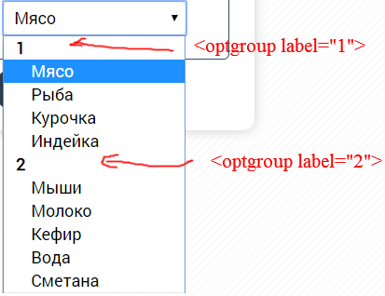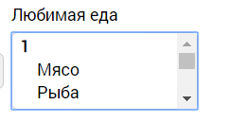это пример с multiple
Запрет редактирования полей
Иногда возникают ситуации, когда какие-то поля требуется сделать недоступными для редактирования. Есть два способа: использование атрибута readonly и использование атрибута disabled
<input type="text" name="text1" readonly>
<input type="text" name="text2" disabled>
readonly не дает пользователю изменять поле (вводить новый текст, модифицировать существующий). Введенное значение можно выделить и скопировать. Данные из этого поля отправляются на сервер.
disabled не дает пользователю изменять поле (вводить новый текст, модифицировать существующий). Нельзя поставить фокус в это поле, введенное значение нельзя выделять и копировать. Данные из этого поля НЕ отправляются на сервер.
Управление автозаполнением полей
Браузер может запоминать значения, вводимые в текстовые поля. При вводе первых букв текста выводится список сохранённых ранее значений, из которого можно выбрать подходящее. Параметрами автозаполнения можно управлять используя атрибут autocomplete.
Он может принимать два значения on и off. Первое включает автозаполнение, второе — отключает.
<input type="text" name="text" autocomplete="off">

Переключение между полями
При нажатии клавиши Tab браузер передает управление (фокус) от одного элемента к другому в том порядке, в котором они были объявлены на странице. Этим порядком можно управлять при помощи атрибута tabindex.
<input type="text" name="text" tabindex="3">

